# 第6天 jQuery基础（下）

【学习目标】

## 1 能够使用jQuery为标签添加属性或者样式

## 2能够为指定标签添加子标签或者兄弟标签

## 3会使用jQuery为元素绑定事件

# 案例一:省市二级联动

## 案例分析

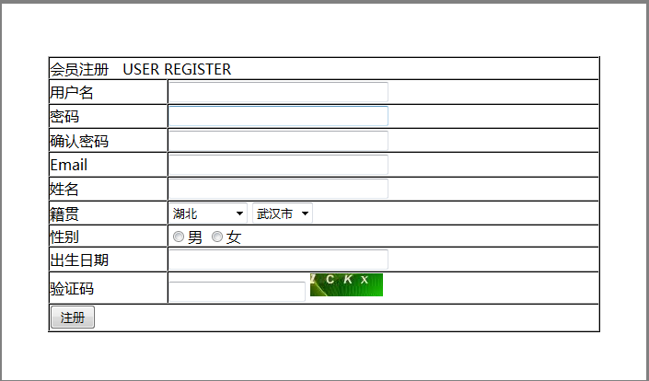

在注册表单中，使用jQuery实现二级联动效果。

## 案例相关技术

* + 1. 属性操作：val()、text()、html()



val():获取页面元素的value属性值。

val(值):为页面元素设置value属性值

html():获取页面元素的html代码，如果有标签，一并获取。

html(值)：为页面元素设置html代码。如果有标签，则进行解析

text():获取页面元素的纯文本内容。如果有标签，忽略

text(值):为页面元素设置文本内容。如果有标签，原样输出

* + 1. 遍历函数：each

方式1：$(ele).each(fn);

|  |
| --- |
| $(function(){  // 全选/ 全不选  $("#checkallbox").click(function(){  var isChecked = this.checked;  //使用对象访问的方式进行遍历，语法：$().each(function(){})  $("input[name='hobby']").each(function(){  this.checked = isChecked;  });  });  }); |

方式2：$.each($ele,fn);

回调函数fn：function(index,docEle)

参数index：遍历的索引值

参数docEle：遍历当前对象 docile==this

|  |
| --- |
| $.each( [0,1,2], function(i, n){  alert( "Item #" + i + ": " + n );  }); |

* + 1. 文档处理：内部插入

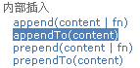

A.append(B) :将B插入到A内部后面

<A>

…….

<B></B>

</A>

A.prepend(B):将B插入到A内部前面

<A>

<B></B>

…………..

</A>

A.appendTo(B) :将A插入到B内部后面。

A.prependTo(B):将A插入到B内部前面。

* + 1. 删除

$ele.empty():清空元素内部所有内容（文本或者子元素），保留当前元素

$ele.remove():删除当前元素

## 步骤分析

第一步：确定事件(change事件),在绑定的函数里面获取用户选择的省份

第二步：创建二维数组来存储省份和城市

第三步：遍历二维数组中的省份(与用户选择的省份进行比较)【使用jQuery的遍历操作】

第四步：接着遍历数组中的城市

第五步：创建一个城市文本节点

第六步：创建option元素节点

第七步：将文本节点添加到元素节点中【使用jQuery的文档操作方法】

第八步：获取第二个下拉列表并将option元素节点添加进去

第九步：清除第二个下拉列表的option内容

## 案例实现

|  |
| --- |
| <script type="text/javascript" src="../js/jquery-1.8.3.js" ></script>  <script>  $(function(){      ////3.定义一个二维数组，用于存储省份和城市的信息  var cities = new Array(3);  //定义第二维的数组，存储城市  cities[0] = new Array("武汉市","黄石市","黄冈市","十堰市");  cities[1] = new Array("长沙市","株洲市","湘潭市","衡阳市");  cities[2] = new Array("苏州市","南京市","无锡市","常州市");  cities[3] = new Array("杭州市","温州市","宁波市","嘉兴市");  //1.添加事件  $("#province").change(function(){  //11.清空city下拉列表  $("#city").empty();  //2.获取用户选择的省份值 this是DOM对象  var val = this.value;  //alert(val);  //4.遍历二维S数组  $.each(cities, function(i,n) {  //5.判断用户选择的省份与遍历到的省份一致  if(val==i)  {  //6.遍历城市数组  $.each(cities[i], function(j,m) {  /*//7.创建文本节点  var textNode = document.createTextNode(m);  //8.创建元素节点  var optEle = document.createElement("option");*/  //9.将文本节点追加到option元素中  /*$(optEle).append(textNode);*/  //10.将option元素添加到city下拉列表中  /*$(optEle).appendTo($("#city"));*/    var $opt = $("<option value="+j+">"+m+"</option>");  $opt.appendTo($("#city"));  });  }  });  });  });  </script> |

# 案例二:使用jQuery完成下拉列表左右选择

## 需求分析

显示某个分类下商品时，可以使用左右选择形式，添加或移除当前分类下商品对象。

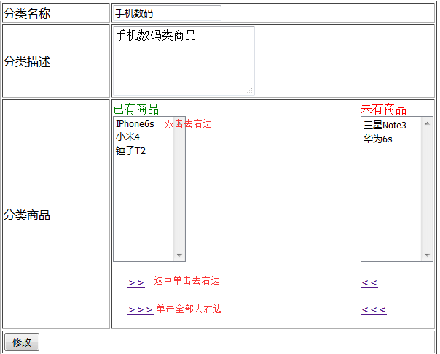

## 技术分析

步骤分析：

第一步：确定事件（click）

第二步：获取选中的左侧下拉列表的option选项($("#left option:selected"))[假设左侧下拉列表有id=left]

第三步：将选中的option选项添加(appendTo)到右侧列表中

## 代码实现

|  |
| --- |
| <script type="text/javascript" src="../js/jquery-1.8.3.js" ></script>  <script>  $(function(){  /*一、单击选中项添加到右侧*/  //1.确定事件  $("#selectOneToRight").click(function(){  //2.获取选中的option的元素对象,追加到右侧下拉列表中  $("#left option:selected").appendTo($("#right"));  });    //二、单击将所有的项添加到右侧  $("#selectAllToRight").click(function(){  $("#left option").appendTo($("#right"));  })    //三、双击 某项添加到右侧,也可以将事件注册到左侧的下来列表上  $("#left").dblclick(function(){  $("#left option:selected").appendTo($("#right"));  })  });  </script> |

## 总结

2.4.1常见事件

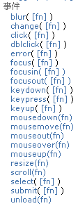

失去焦点

改变select列表项

单击

双击

页面加载错误

获取焦点

键盘按下

键盘按

键盘谈弹起

鼠标按下

鼠标移动

鼠标移出

鼠标悬停

鼠标抬起

改变大小

滚动（滚动条）

选中

表单提交

页面卸载

2.4.2事件切换



hover(over,out):简化方法

A.hover(fn1,fn2)等效 A.mouseover(fn1).mouseout(fn2)

toggle(fn1,fn2,…) click事件增强版，轮回。

# 案例三:使用jQuery完成表单校验

* 1. 需求分析

在学习JavaScript时，我们手动完成过表单的数据校验，此功能在开发中非常常见，属于通用功能范畴。实际开发一般都是用第三方插件。本案例我们是用jQuery的validation插件进行表单的校验。

* 1. 相关技术分析

3.2.1插件下载

官网地址：<http://jqueryvalidation.org/files/jquery-validation-1.15.0.zip>

帮助文档位置：<http://jqueryvalidation.org/documentation>

目录结构：

案例

发布代码（含国际化）

依赖其他库（jQuery）

源码

测试

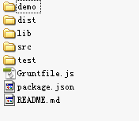

validation插件是一款非常优秀的表单验证插件

特点：

* 内置验证规则：拥有必填、数字、email、url和信用卡号码等19类内置验证规则
* 自定义验证规则：可以很方便的自定义验证规则
* 简单强大的验证信息提示：默认了验证信息提示，并提供自定义覆盖默认提示信息的功能

实时验证：可以通过keyup或bulr事件触发验证，而不仅仅在表单提交的时候验证。

3.2.2 导入

validate是jQuery的插件，即必须在jQuery的基础上运行。我们需要导入jQuery库、validate库、国际化资源库（可选）。

3.2.3 使用前提

validate需要手动的声明，对哪个表单进行校验默认校验规则如下：

|  |  |  |
| --- | --- | --- |
| **序号** | **规则** | **描述** |
| 1 | required:true | 必须输入的字段。 |
| 2 | remote:"check.php" | 使用 ajax 方法调用 check.php 验证输入值。 |
| 3 | email:true | 必须输入正确格式的电子邮件。 |
| 4 | url:true | 必须输入正确格式的网址。 |
| 5 | date:true | 必须输入正确格式的日期。日期校验 ie6 出错，慎用。 |
| 6 | dateISO:true | 必须输入正确格式的日期（ISO），例如：2009-06-23，1998/01/22。只验证格式，不验证有效性。 |
| 7 | number:true | 必须输入合法的数字（负数，小数）。 |
| 8 | digits:true | 必须输入整数。 |
| 9 | creditcard: | 必须输入合法的信用卡号。 |
| 10 | equalTo:"#field" | 输入值必须和 #field 相同。 |
| 11 | accept: | 输入拥有合法后缀名的字符串（上传文件的后缀）。 |
| 12 | maxlength:5 | 输入长度最多是 5 的字符串（汉字算一个字符）。 |
| 13 | minlength:10 | 输入长度最小是 10 的字符串（汉字算一个字符）。 |
| 14 | rangelength:[5,10] | 输入长度必须介于 5 和 10 之间的字符串（汉字算一个字符）。 |
| 15 | range:[5,10] | 输入值必须介于 5 和 10 之间。 |
| 16 | max:5 | 输入值不能大于 5。 |
| 17 | min:10 | 输入值不能小于 10。 |

3.2.4 检验方式

校验基本语法：

$(ele).validate({

rules:{},

messages:{}

});

其中：rules规则语法：

rules:{

字段名:校验器,

字段名:校验器,

……

}

校验器语法：

{校验器:值,校验器:值,…..}

message提示语法：

messages:{

字段名:{校验器:”提示”, 校验器:”提示”}

}

|  |
| --- |
| <script type="text/javascript" src="../../js/jquery-1.8.3.js" ></script>  <!--validate.js是建立在jquery之上的，所以得先导入jquery的类库-->  <script type="text/javascript" src="../../js/jquery.validate.min.js" ></script>  <!--引入国际化js文件-->  <script type="text/javascript" src="../../js/messages_zh.js" ></script>  <script>  $(function(){  $("#checkForm").validate({  rules:{  username:{  required:true,  minlength:6  },  password:{  required:true,  digits:true,  minlength:6  }  },  messages:{  username:{  required:"用户名不能为空!",  minlength:"用户名不得少于6位！"  },  password:{  required:"密码不能为空!",  digits:"密码必须是整数!",  minlength:"密码不得少于6位!"  }  }  });  });  </script> |

Html页面内容

|  |
| --- |
| <form action="#" id="checkForm">  用户名：<input type="text" name="username" /><br />  密码：<input type="password" name="password"/><br />  <input type="submit"/>  </form> |

* 1. 案例实现

Javascript代码

|  |
| --- |
| <script type="text/javascript" src="../js/jquery-1.8.3.js" ></script>  <!--引入validate包-->  <script type="text/javascript" src="../js/jquery.validate.min.js" ></script>  <!--国际化-->  <script type="text/javascript" src="../js/messages_zh.js" ></script>  <script>  $(function(){  $("#registForm").validate({  rules:{  user:{  required:true,  minlength:3  },  password:{  required:true,  digits:true,  minlength:6  },  repassword:{  required:true,  equalTo:"[name='password']"  },  email:{  required:true,  email:true  },  username:{  required:true,  maxlength:5  },  sex:{  required:true  }  },  messages:{  user:{  required:"用户名不能为空",  minlength:"用户名不得少于3位"  },  password:{  required:"密码不能为空",  digits:"密码只能为数字",  minlength:"密码长度不能少于6位"  },  repassword:{  required:"确认密码不能为空",  equalTo:"两次密码输入不一致"  },  email:{  required:"邮箱不能为空",  email:"请输入有效的邮箱地址"  },  username:{  required:"姓名不能为空",  maxlength:"姓名长度不超过5位"  },  sex:{  required:"必须选择性别"  }  },  errorElement:"label",//用来创建错误提示信息标签  success: function(label) { //验证成功后的执行的回调函数  //label指向上面那个错误提示信息标签label  label.text(" ") //清空错误提示消息  .addClass("success"); //加上自定义的success类  }  });  });    </script> |

Html页面内容

|  |
| --- |
| <body>  <div id="contanier">  <div id="top">  <div class="top">  <img src="../img/logo2.png" height="47px"/>  </div>  <div class="top">  <img src="../img/header.png" height="45px" />  </div>  <div class="top" id="top1">  <a href="#">登录</a>  <a href="#">注册</a>  <a href="#">购物车</a>  </div>  </div>  <div id="menu">  <a href="#"><font size="5" color="white">首页</font></a>&nbsp;&nbsp;&nbsp;&nbsp;  <a href="#"><font color="white">电脑办公</font></a>&nbsp;&nbsp;&nbsp;&nbsp;  <a href="#"><font color="white">手机数码</font></a>&nbsp;&nbsp;&nbsp;&nbsp;  <a href="#"><font color="white">鞋靴箱包</font></a>  </div>  <div id="form">  <form action="#" method="get" id="registForm">  <div id="father">  <div id="form2">  <table border="0px" width="100%" height="100%" align="center" cellpadding="0px" cellspacing="0px" bgcolor="white">  <tr>  <td colspan="2" >  &nbsp;&nbsp;&nbsp;&nbsp;&nbsp;&nbsp;&nbsp;&nbsp;&nbsp;&nbsp;  <font size="5">会员注册</font>&nbsp;&nbsp;&nbsp;USER REGISTER  </td>  </tr>  <tr>  <td width="180px">  &nbsp;&nbsp;&nbsp;&nbsp;&nbsp;&nbsp;  &nbsp;&nbsp;&nbsp;&nbsp;&nbsp;&nbsp;  &nbsp;&nbsp;&nbsp;  <label for="user" >用户名</label>  </td>  <td>  <em style="color: red;">*</em>&nbsp;&nbsp;&nbsp;<input type="text" name="user" size="35px" id="user"/>  </td>  </tr>  <tr>  <td>  &nbsp;&nbsp;&nbsp;&nbsp;&nbsp;&nbsp;  &nbsp;&nbsp;&nbsp;&nbsp;&nbsp;&nbsp;  &nbsp;&nbsp;&nbsp;  密码  </td>  <td>  <em style="color: red;">*</em>&nbsp;&nbsp;&nbsp;<input type="password" name="password" size="35px" id="password" />  </td>  </tr>  <tr>  <td>  &nbsp;&nbsp;&nbsp;&nbsp;&nbsp;&nbsp;  &nbsp;&nbsp;&nbsp;&nbsp;&nbsp;&nbsp;  &nbsp;&nbsp;&nbsp;  确认密码  </td>  <td>  <em style="color: red;">*</em>&nbsp;&nbsp;&nbsp;<input type="password" name="repassword" size="35px"/>  </td>  </tr>  <tr>  <td>  &nbsp;&nbsp;&nbsp;&nbsp;&nbsp;&nbsp;  &nbsp;&nbsp;&nbsp;&nbsp;&nbsp;&nbsp;  &nbsp;&nbsp;&nbsp;  Email  </td>  <td>  <em style="color: red;">*</em>&nbsp;&nbsp;&nbsp;<input type="text" name="email" size="35px" id="email"/>  </td>  </tr>  <tr>  <td>  &nbsp;&nbsp;&nbsp;&nbsp;&nbsp;&nbsp;  &nbsp;&nbsp;&nbsp;&nbsp;&nbsp;&nbsp;  &nbsp;&nbsp;&nbsp;  姓名  </td>  <td>  <em style="color: red;">*</em>&nbsp;&nbsp;&nbsp;<input type="text" name="username" size="35px"/>  </td>  </tr>  <tr>  <td>  &nbsp;&nbsp;&nbsp;&nbsp;&nbsp;&nbsp;  &nbsp;&nbsp;&nbsp;&nbsp;&nbsp;&nbsp;  &nbsp;&nbsp;&nbsp;  性别  </td>  <td>  <span style="margin-right: 155px;">  <em style="color: red;">*</em>&nbsp;&nbsp;&nbsp;<input type="radio" name="sex" value="男"/>男  <input type="radio" name="sex" value="女"/>女<em></em>  <label for="sex" class="error" style="display: none;"></label>  </span>    </td>  </tr>  <tr>  <td>  &nbsp;&nbsp;&nbsp;&nbsp;&nbsp;&nbsp;  &nbsp;&nbsp;&nbsp;&nbsp;&nbsp;&nbsp;  &nbsp;&nbsp;&nbsp;  出生日期  </td>  <td>  <em style="color: red;">*</em>&nbsp;&nbsp;&nbsp;<input type="text" name="birthday" size="35px"/>  </td>  </tr>  <tr>  <td>  &nbsp;&nbsp;&nbsp;&nbsp;&nbsp;&nbsp;  &nbsp;&nbsp;&nbsp;&nbsp;&nbsp;&nbsp;  &nbsp;&nbsp;&nbsp;  验证码  </td>  <td>  <em style="color: red;">*</em>&nbsp;&nbsp;&nbsp;<input type="text" name="yanzhengma" />  <img src="../img/yanzhengma.png" style="height: 18px;width: 85px;"/>  </td>  </tr>  <tr>  <td colspan="2">  &nbsp;&nbsp;&nbsp;&nbsp;&nbsp;&nbsp;  &nbsp;&nbsp;&nbsp;&nbsp;&nbsp;&nbsp;  &nbsp;&nbsp;&nbsp;&nbsp;&nbsp;&nbsp;  &nbsp;&nbsp;&nbsp;&nbsp;&nbsp;&nbsp;  &nbsp;&nbsp;&nbsp;&nbsp;&nbsp;&nbsp;  &nbsp;&nbsp;&nbsp;&nbsp;&nbsp;&nbsp;  <input type="submit" value="注 册" height="50px"/>  </td>  </tr>  </table>  </div>  </div>  </form>  </div>  <div>  <img src="../img/footer.jpg" width="100%"/>  </div>  <div id="bottom">  <a href="../案例一：网站信息显示页面/网站信息显示页面.html">关于我们</a>  <a href="#">联系我们</a>  <a href="#">招贤纳士</a>  <a href="#">法律声明</a>  <a href="../案例三：网站友情链接显示页面/网站友情链接显示页面.html">友情链接</a>  <a href="#">支付方式</a>  <a href="#">配送方式</a>  <a href="#">服务声明</a>  <a href="#">广告声明</a>  <p>  Copyright © 2009-2017 极客商城 版权所有  </p>  </div>  </div>  </body> |

# 今日总结

今天主要介绍了jQuery的高级应用，包括jQuery事件处理，jQuery操作属性和样式，jQuery封装的各种方法等。完成了下拉列表二级联动、左右选择功能及表单校验插件的使用等。通过今天的练习，希望同学们能够掌握jQuery在项目中常见的用法，更重要的是要学会自学技术的方法，培养独立阅读文档等能力。